

Universidad Nacional del Nordeste



Facultad de Ciencias Exactas y Naturales y Agrimensura

Cátedra: Comunicación de Datos Año: 2023

Series de Trabajos Prácticos 1ra. Parte Trabajos Prácticos 1, 2, 3 y 4

|  |  |  |
| --- | --- | --- |
| Alumno: | DNI: | LU: |
| Peralta, Santiago Martin | 41380877 | 54916 |

# GRUPO N° 11

Integrantes:

|  |  |
| --- | --- |
| Apellido y Nombre | DNI |
|  |  |
|  |  |
|  |  |
|  |  |
|  |  |

**Trabajo Práctico N.º 1**

**Teoría de la información y codificación**

1) ***Dos tiros libres para un jugador de básquet***

Conjunto de resultados 1=Entra 0= No entra y son 2 tiros

**E = {00,01,10,11}**

Los 4 mensajes son equiprobables y la probabilidad de cada uno es de ¼ y su cantidad de información es de

**I = log $2$ (1/ ¼) = 2bits**

**2) Sorteo para la copa mundial de futbol**

1. La probabilidad de ocurrencia de un símbolo. Existen 32 participantes por lo que la probabilidad de cada símbolo de ser seleccionado será de

*p = $\frac{1}{32}$*

1. Cantidad de información obtenida al presentarse un símbolo

I = log2 (1/  ) = **5 bits**

1. Cantidad de información de una palabra formada por 4 símbolos.

P = (s1 s2 s3 s4) =()4  I (s1 s2 s3 s4) = log2 (1/)4 =**20 bits**

**3) Fichas de ajedrez**

**A)** Cantidad de información obtenida.

* + 1. **P(Peon)= I(peón)= log2 = 1 BIT**
    2. **P(Alfil) = I(alfil)= log2 =2 BITS**
    3. **P(FichaCsillero) ) = $\frac{7}{16}$ I(FichaCsillero)= log2 = 1,19 BITS**

**B)** Aporta mayor información decir que una ficha puede moverse más de un casillero por vez.

**4) Alfabeto binario S = {0, 1}**

P(0101) = 2/3 * 1/3 * 2/3 * 1/3 = 4/81

I(1) = log2 (1/ ) = 1.6 bits

I(0) = log2 (1/ ) = 0.6 bits entonces

I(0101) = I(0) + I(1) + I(0) + I(1) = 4,4 => 5bits

**5) Alfabeto S = {b, a, c, k, u, p}**

* I(b) = log2 (1/ ) = 2,32 bits
* I(a) = log2 (1/ ) = 2 bits
* I(c) = log2 (1/ ) = 3,32 bits
* I(k) = log2 (1/ ) = 2,73 bits
* I(u) = log2 (1/ ) = 2 bits
* I(p) = log2 (1/ ) = 4,32 bits

H(S) = 1/5 . 2,32 + ¼ . 2 + 1/10 . 3,32 + 3/20 . 2,73 + ¼ . 2 + 1/20 . 4,32 = **2,32bits**

**6) Alfabeto S = {S1 , S2 , S3}**

* I(S1) = log2 (1/ ) = 2 bits
* I(S2) = log2 (1/ ) = 2 bits
* I(S3) = log2 (1/ ) = 1 bits

i. Entropía

H(S) = ¼ . 2 bits + ¼ . 2 bits+ 1/2 . 1 bit = 1,5 bits

ii. Extensiones de Segundo orden

* 𝑝(𝑠1𝑠1 ) = 1/4 ∙ 1/4 = 1/16 → 𝐼(𝑠1𝑠1 ) = log2 (1/ ) = 4 𝑏𝑖𝑡s
* 𝑝(𝑠1𝑠2 ) = 1/4 ∙ 1/4 = 1/16 → 𝐼(𝑠1𝑠2 ) = log2 (1/ ) = 4 𝑏𝑖𝑡s
* 𝑝(𝑠1𝑠3 ) = 1/4 ∙ 1/2 = 1/8 → 𝐼(𝑠1𝑠3 ) = log2 (1/ ) = 3 𝑏𝑖𝑡s
* 𝑝(𝑠2𝑠1 ) = 1/4 ∙ 1/4 = 1/16 → 𝐼(𝑠2𝑠1 ) = log2 (1/ ) = 4 𝑏𝑖𝑡s
* 𝑝(𝑠2𝑠2 ) = 1/4 ∙ 1/4 = 1/16 → 𝐼(𝑠2𝑠2 ) = log2 (1/ ) = 4 𝑏𝑖𝑡s
* 𝑝(𝑠2𝑠3 ) = 1/4 ∙ 1/2 = 1/8 → 𝐼(𝑠2𝑠3 ) = log2 (1/ ) = 3 𝑏𝑖𝑡s
* 𝑝(𝑠3𝑠1 ) = 1/2 ∙ 1/4 = 1/8 → 𝐼(𝑠3𝑠1 ) = log2 (1/ ) = 3 𝑏𝑖𝑡s
* 𝑝(𝑠3𝑠2 ) = 1/2 ∙ 1/4 = 1/8 → 𝐼(𝑠3𝑠2 ) = log2 (1/ ) = 3 𝑏𝑖𝑡s
* 𝑝(𝑠3𝑠3 ) = 1/2 ∙ 1/2 = 1/4 → 𝐼(𝑠3𝑠3 ) = log2 (1/ ) = 2 𝑏𝑖𝑡s

Extensión de 3rd orden: 𝑆 3 = {𝑠1𝑠1𝑠1, 𝑠1𝑠1𝑠2, 𝑠1𝑠1𝑠3, 𝑠1𝑠2𝑠1, 𝑠1𝑠2𝑠2, 𝑠1𝑠2𝑠3, 𝑠1𝑠3𝑠1, 𝑠1𝑠3𝑠2, 𝑠1𝑠3𝑠3, 𝑠2𝑠1𝑠1, 𝑠2𝑠1𝑠2, 𝑠2𝑠1𝑠3, 𝑠2𝑠2𝑠1, 𝑠2𝑠2𝑠2, 𝑠2𝑠2𝑠3, 𝑠2𝑠3𝑠1, 𝑠2𝑠3𝑠2, 𝑠2𝑠3𝑠3, 𝑠3𝑠1𝑠1, 𝑠3𝑠1𝑠2, 𝑠3𝑠1𝑠3, 𝑠3𝑠2𝑠1, 𝑠3𝑠2𝑠2, 𝑠3𝑠2𝑠3, 𝑠3𝑠3𝑠1, 𝑠3𝑠3𝑠2, 𝑠3𝑠3𝑠3,}

H(S3) = 3 . H(S) = 3. 3/2 = 4,5 bits

**7) Tasa de información R o velocidad de información.**

I(punto) = log2 (1/ ) = 0,59 bits

I(raya) = log2 (1/ ) = 1,58 bits

R(punto) = $\frac{\frac{2}{3}. 0,59 bits}{0,2 s}$ = 1,95 bits/seg

R(punto) = $\frac{\frac{1}{3}. 1,58 bits}{0,4 s}$ = 1,32 bits/seg

**8) Transmisión de trenes de ocho pulsos**

I(tension) = log2 (1/ ) = 2 bits

I(tren) = 7 * 2 bits = 14 bits

𝑅 = 800 𝑡𝑟𝑒𝑛𝑒𝑠⁄𝑠𝑒𝑔 ∗ 14 𝑏𝑖𝑡𝑠 = 11200 𝑏𝑖𝑡𝑠⁄𝑠𝑒g

𝑉 = 800 𝑡𝑟𝑒𝑛𝑒𝑠⁄𝑠𝑒𝑔 ∗ 8 𝑝𝑢𝑙𝑠𝑜𝑠 = 6400 𝑝𝑢𝑙𝑠𝑜𝑠⁄𝑠𝑒g

**9) Tasa de información T de S = {b, a, c, k, u, p}**

𝐻(𝑆) ≅ **2,423 𝑏𝑖𝑡**

𝜏 = 0.3 𝑠𝑒𝑔 ∗ 1/5 + 0.2 𝑠𝑒𝑔 ∗ 1/4 + 0.8 𝑠𝑒𝑔 ∗ 1/10 + 0.7 𝑠𝑒𝑔 ∗ 3/20 + 0.4 𝑠𝑒𝑔 ∗ 1/4 + 0.5 𝑠𝑒𝑔 ∗ 1/20 = 21/50 𝑠𝑒𝑔 = **0.42 𝑠𝑒𝑔**

**T = $\frac{2,423 bits}{0,42 seg}$ = 5.77 bits/seg**

**10) Tasa de información de un bloque de 19 símbolos**

La probabilidad de cada símbolo será de 𝑝(𝑠) = 1/16, ya que son equiprobables

La entropía de la fuente será 𝐻(𝑆) = 16 ∙ ( 1/16 ∙ log2 16) = log2 16 = 4 𝑏𝑖𝑡𝑠

Teniendo en cuenta que el bloque es una extensión de la fuente de orden 19, su entropía sería: 𝐻(𝑆19) = 19 ∗ 4 𝑏𝑖𝑡𝑠 = 76 𝑏𝑖𝑡s

La duración de cada símbolo se de 1ms por lo que su duración promedio sería: 𝜏(𝑠í𝑚𝑏𝑜𝑙𝑜) = 1 ms

Por lo tanto, la duración del bloque más el de sincronización será de: 𝜏(𝑏𝑙𝑜𝑞𝑢𝑒) = 19 ∗ 1 𝑚𝑠 + 6 ∗ 1 𝑚𝑠 = 25 ms

Así, la tasa de información T sería:

𝑇 = 76 𝑏𝑖𝑡𝑠 / 25 𝑚𝑠 = 3.04 𝑏𝑖𝑡𝑠/𝑚𝑠 = 3040 𝑏𝑖𝑡𝑠⁄seg

**11) Tiempo de transmisión de una imagen de 640x280 pixeles**

Cantidad de pixeles en la imagen:

𝑃𝑖𝑥𝑒𝑙𝑒𝑠 = 640 ∗ 480 𝑝𝑖𝑥𝑒𝑙𝑒𝑠 = 307200 𝑝𝑖𝑥𝑒𝑙𝑒𝑠

Cantidad de información de cada pixel:

I(pixel) = log2 (1/ ) = 8 bits

El total de la informacion de la imagen seria

I(imagen) = 307200 pixeles * 8 bits= 2.457.600 bits

Si el canal de transmisión tiene una tasa de transmisión de 1Mbps, entonces:

1𝑀𝑏𝑝𝑠 = 1.000.000 𝑏its

R = I/T => T = I/R = 2.456.600bits / 1.000.000 bits/seg =2.4576 seg

Por lo tanto la imagen tardara en transmitirse 2,4576 seg.

**12) Sensor de temperatura de una fabrica**

La probabilidad de ocurrencia de cada valor del sensor sera de p(valor) = 1/8 y la información de cada valor será de I(valor) = log2 8 = 3bits.

Si el medidor toma medidas cada segundo, durante una hora habrá tomado 3600 mediciones, por lo que la información del sensor después de una hora será:

I(sensor) = 3600 * 3 bits = 10800 bits

Si se posee un canal de transmisión de 10kbps:

10 kbps = 10.000 bps

T = 10800 bits / 10.000bps = 1.08 seg

Por lo tanto se tardaría en transmitir 1.08 seg

**13) Fuente de memoria nula S = {z, x} con p(z) = ¾; p(x) = ¼**

Un código compacto binario para dicha fuente estaría dado por C = {0, 1}

La longitud media del código seria: L = ¾ . 1 + ¼ . 1 = 1 bit

La entropía de la fuente seria: H(S) = ¾ log2 (4/3) + ¼ log2 4 = 0.81 bits

Entonces el rendimiento del código estaría dado por:

n = 0.81 bits / 1bits = 0.81

Extensión de 2do orden

S2 = {zx, zz, xx, xz} con P(S2) = {3/16; 9/16; 1/16; 3/16}

Codigo compacto binario

Orden según probabilidad de ocurrencia: 𝑧𝑧(0.5625), 𝑧𝑥(0.1875), 𝑥𝑧(0.1875), 𝑥𝑥(0.0625)

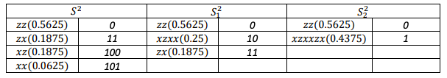

Por lo tanto, un código compacto binario para dicha fuente estaría dado por C = {11, 0, 101, 100}

La longitud media del código seria:

L = 3/16 . 2 + 9 /16 . 1 + 1 /16 . 3 + 3/16 . 3 = 27 /16 bit = 1,6875 bit

La entropía de la fuente seria:

H(S2) = 3/16 log2 (16/3) + 9/16 log2 (16/9) + 1/16 log2 (16) + 3/16 log2 (16/3) = 1,62 bits

Entonces, el rendimiento del código estaría dado por:

n = 1.62 bits / 1.6875 bits = 0.96

Extension de 3er orden

S3 = {𝑧𝑧𝑧, 𝑧𝑧𝑥, 𝑧𝑥𝑧, 𝑧𝑥𝑥, 𝑥𝑧𝑧, 𝑥𝑧𝑥, 𝑥𝑥𝑧, 𝑥𝑥𝑥} 𝑐𝑜𝑛 𝑃(𝑆3) = { 27/64 ; 9/64 ; 9/64 ; 3/64 ; 9/64 ; 3/64 ; 3/64 ; 1/64}

Codigo compacto binario

Orden según probabilidad de ocurrencia

𝑠1 = 𝑧𝑧𝑧 ( 27/64) ; 𝑠2 = 𝑧𝑧𝑥 ( 9/64) ; 𝑠3 = 𝑧𝑥𝑧 ( 9/64) ;

𝑠4 = 𝑥𝑧𝑧 ( 9/64) ; 𝑠5 = 𝑧𝑥𝑥 ( 3/64) ; 𝑠6 = 𝑥𝑧𝑥 ( 3/64) ;

𝑠7 = 𝑥𝑥𝑧 ( 3/64) ; 𝑠8 = 𝑥𝑥𝑥 ( 1/64);

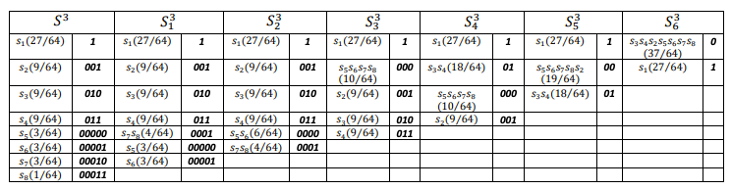

Por lo tanto, un codigo compracto binario para dicha fuente estaría dado por:

𝐶 = {1,001,010,00000,011,00001,00010,00011}

La longitud media del código seria:

𝐿 = 27/64 ∙ 1 + 9/64 ∙ 3 + 9/64 ∙ 3 + 3/64 ∙ 5 + 9/64 ∙ 3 + 3/64 ∙ 5 + 3/64 ∙ 5 + 1/64 ∙ 5 =

= 79/32 𝑏𝑖𝑡 = 2.46875 𝑏𝑖𝑡

La entropía de la fuente seria:

H(S3)= 27/64 log2 ( 64/27) + 9/64 log2 ( 64/9 ) + 9/64 log2 ( 64/9 ) + 3/64 log2 ( 64/3 ) + 9/64 log2 ( 64/9 ) + 3/64 log2 ( 64/3 ) + 3/64 log2 ( 64/3 ) + 1/64 log2 (64) ≅ 2.43 𝑏𝑖𝑡s

Entonces, el rendimiento del código estaría dado por:

n = 2.4338 bits / 2.46785 bits = 0,986

**14) Fuente de memoria nula S = {a, b, c, d, e, f}**

* P (𝑎) = 0.15
* P (𝑏) = 0.25
* P (𝑐) = 0.11
* P (𝑑) = 0.2
* P (𝑒) = 0.13
* P (𝑓) = 0.01 + P (a) = 0.16

Codigo compacto binario

Orden según probabilidad de ocurrencia:

b(0.25) > d(0.2) > f(0.16) > a(0.15) >e(0.13) > c(0,11)

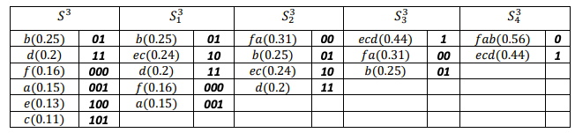Por lo tanto, un codigo compacto binario para dicha fuente estaría dado por:

C = {001,01,101,11,100,000}

Calcular la longitud media del codigo obtenido.

La longitud media del codigo seria: S = {a, b, c, d, e, f}

L = 0.15 ∙ 3 + 0.25 ∙ 2 + 0.11 ∙ 3 + 0.2 ∙ 2 + 0.13 ∙ 3 + 0.16 ∙ 3 = 2.55 𝑏𝑖𝑡

Calcular la entropía de la fuente.

La entropía de la fuente seria:

𝐻(𝑆) = 0.15 ∙ log2 ( 1/0.15) + 0.25 ∙ log2 ( 1/0.25) + 0.11 ∙ log2 ( 1/0.11) + 0.2 ∙ log2 ( 1/0.2 ) + 0.13 ∙ log2 ( 1/0.13) + 0.16 ∙ log2 ( 1/0.16) ≅ 2.531 bits

Calcular el rendimiento del codigo.

El rendimiento del codigo estaría dado por:

N = 25.531 bits / 2.55 bits = 0.993

**Trabajo Práctico N.º 2**

**Códigos Detectores y Correctores de Errores**

# Distancia de Hamming

i. 𝑐 = 0001, 𝑐′ = 0011

0001

⊕ 0011

0010

→ 𝑑(0001; 0011) = 1

ii. 𝑐 = 100110, 𝑐′ = 110100

100110

⊕ 110100

010010

1. **Decodificación de** 𝒄′ = 𝟏𝟎𝟏

→ 𝑑(100110; 110100) = 2

En un código de triple repetición, se transmitirían tres veces un mismo bit y el mismo puede detectar y corregir un solo error. Por ejemplo, si el receptor recibe "111", interpretará que el bit transmitido es "1". Por lo tanto, si se recibe "101", asumiendo que existe solo un error, el receptor detectará que dicho error y podrá corregirlo asumiendo que el bit transmitido era "1", ya que hay más cantidad de ese bit.

1. **Código de Hamming –** (𝟕, 𝟒, 𝟑)

## Eficiencia del código

𝑘

𝐸𝑓𝑖𝑐𝑖𝑒𝑛𝑐𝑖𝑎 =

𝑛

4

= = 0.57

7

## Ecuaciones para bits de paridad y síndrome

|  |  |  |  |  |  |  |  |
| --- | --- | --- | --- | --- | --- | --- | --- |
|  | 𝒃𝟒 | 𝒃𝟑 | 𝒃𝟐 | 𝒑𝟑 | 𝒃𝟏 | 𝒑𝟐 | 𝒑𝟏 |
| 𝒔𝟑 | 1 | 1 | 1 | 1 | 0 | 0 | 0 |
| 𝒔𝟐 | 1 | 1 | 0 | 0 | 1 | 1 | 0 |
| 𝒔𝟏 | 1 | 0 | 1 | 0 | 1 | 0 | 1 |

Ecuaciones para bits de paridad

Ecuaciones para síndromes

𝑝1 = 𝑏1 ⊕ 𝑏2 ⊕ 𝑏4

𝑝2 = 𝑏1 ⊕ 𝑏3 ⊕ 𝑏4

𝑝3 = 𝑏2 ⊕ 𝑏3 ⊕ 𝑏4

𝑠1 = 𝑝1 ⊕ 𝑏1 ⊕ 𝑏2 ⊕ 𝑏4

𝑠2 = 𝑝2 ⊕ 𝑏1 ⊕ 𝑏3 ⊕ 𝑏4

𝑠3 = 𝑝3 ⊕ 𝑏2 ⊕ 𝑏3 ⊕ 𝑏4

1. **Codificación**

**i.** 𝒖𝟏 = 𝟏𝟏𝟏𝟎

|  |  |  |  |
| --- | --- | --- | --- |
| 𝑏4 | 𝑏3 | 𝑏2 | 𝑏1 |
| 1 | 1 | 1 | 0 |

𝑝1 = 0 ⊕ 1 ⊕ 1 = 0

𝑝2 = 0 ⊕ 1 ⊕ 1 = 0

𝑝3 = 1 ⊕ 1 ⊕ 1 = 1

𝑃 = 100

Por lo tanto, la palabra código será 𝑐1 = 1111000

**ii.** 𝒖𝟐 = 𝟏𝟎𝟏𝟏

|  |  |  |  |
| --- | --- | --- | --- |
| 𝑏4 | 𝑏3 | 𝑏2 | 𝑏1 |
| 1 | 0 | 1 | 1 |

𝑝1 = 1 ⊕ 1 ⊕ 1 = 1

𝑝2 = 1 ⊕ 0 ⊕ 1 = 0

𝑝3 = 1 ⊕ 0 ⊕ 1 = 0

𝑃 = 001

Por lo tanto, la palabra código será 𝑐2 = 1010101

## Decodificación

**i.** 𝒗𝟏 = 𝟏𝟎𝟏𝟏𝟏𝟎𝟎

|  |  |  |  |  |  |  |
| --- | --- | --- | --- | --- | --- | --- |
| 𝑏4 | 𝑏3 | 𝑏2 | 𝑝3 | 𝑏1 | 𝑝2 | 𝑝1 |
| 1 | 0 | 1 | 1 | 1 | 0 | 0 |

𝑠1 = 0 ⊕ 1 ⊕ 1 ⊕ 1 = 1

𝑠2 = 0 ⊕ 1 ⊕ 0 ⊕ 1 = 0

𝑠3 = 1 ⊕ 1 ⊕ 0 ⊕ 1 = 1

𝑆 = 101

Por lo tanto, la palabra recibida es errónea y se encuentra en la posición 5 (𝑏2). La palabra corregida sería 𝑐1 = 1001100 y la palabra de datos originalmente transmitida sería 𝑑 = 1001.

**ii.** 𝒗𝟐 = 𝟏𝟏𝟏𝟏𝟎𝟏𝟏

|  |  |  |  |  |  |  |
| --- | --- | --- | --- | --- | --- | --- |
| 𝑏4 | 𝑏3 | 𝑏2 | 𝑝3 | 𝑏1 | 𝑝2 | 𝑝1 |
| 1 | 1 | 1 | 1 | 0 | 1 | 1 |

𝑠1 = 1 ⊕ 0 ⊕ 1 ⊕ 1 = 1

𝑠2 = 1 ⊕ 0 ⊕ 1 ⊕ 1 = 1

𝑠3 = 1 ⊕ 1 ⊕ 1 ⊕ 1 = 0

𝑆 = 011

Por lo tanto, la palabra recibida es errónea y se encuentra en la posición 3 (𝑏1). La palabra corregida sería 𝑐2 = 1111111 y la palabra de datos originalmente transmitida sería 𝑑 = 1111.

1. **Códigos de bloques lineales,** (𝟔, 𝟑, 𝟑)

1 0 0 0 1 1 0 1 1 1 0 0

𝐺 = |0 1 0 1 0 1| ; 𝐻 = |1 0 1 0 1 0|

## Codificación

**i.** 𝒅𝟏 = 𝟎𝟏𝟏

0 0 1 1 1 0

1 1 0 0 0 1

|  |  |  |  |  |  |  |  |  |  |  |  |
| --- | --- | --- | --- | --- | --- | --- | --- | --- | --- | --- | --- |
|  | | 1 | 0 | 0 | 0 | 1 | 1 |  | | | |
| 𝑐1 = |0 | 1 | 1| ∗ |0 | 1 | 0 | 1 | 0 | 1| = |0 | 1 | 1 | 0 | 1 1| |
|  |  | 0 | 0 | 1 | 1 | 1 | 0 |  |  |  |  |

**ii.** 𝒅𝟐 = 𝟏𝟎𝟏

𝑐1 = 011011

1 0 0 0 1 1

𝑐2 = |1 0 1| ∗ |0 1 0 1 0 1| = |1 0 1 1 0 1|

0 0 1 1 1 0

## Tabla estándar

𝑐2 = 101101

𝐻𝑇 =

0 1 1

1 0 1

|  |  |
| --- | --- |
| 𝐿í𝑑𝑒𝑟 (𝑒) | ℎ(𝑒) = 𝑒 ∗ 𝐻𝑇 |
| 000000 | 000 |
| 000001 | 001 |
| 000010 | 010 |
| 000100 | 100 |
| 001000 | 110 |
| 010000 | 101 |
| 100000 | 011 |

1 1 0

|1 0 0|

0 1 0

0 0 1

## Decodificación

**i.** 𝒄𝟏 = 𝟏𝟎𝟎𝟏𝟏𝟎

ℎ(𝑐1) = |1 0 0 1 1 0| ∗

0 1 1

1 0 1

1 1 0

|1 0 0|

0 1 0

0 0 1

= |1 0 1|

ℎ(𝑐1) = 101

Como ℎ(𝑐1) ≠ 000, entonces hay error. El síndrome 101 corresponde al líder 010000, por lo tanto:

100110

⊕ 010000

110110

Entonces la palabra de datos originalmente transmitida sería 𝑑 = 110

**ii.** 𝒄𝟐 = 𝟏𝟎𝟎𝟏𝟏𝟏

ℎ(𝑐2) = |1 0 0 1 1 1| ∗

0 1 1

1 0 1

1 1 0

|1 0 0|

0 1 0

0 0 1

= |1 0 0|

ℎ(𝑐2) = 100

Como ℎ(𝑐2) ≠ 000, entonces hay error. El síndrome 100 corresponde al líder 000100, por lo tanto:

100111

⊕ 000100

100011

Entonces la palabra de datos originalmente transmitida sería 𝑑 = 100

## Dos bits erróneos i.

|  |  |
| --- | --- |
| 𝐿í𝑑𝑒𝑟 (𝑒) | ℎ(𝑒) = 𝑒 ∗ 𝐻𝑇 |
| 100100 | 111 |
| 010010 | 111 |
| 001001 | 111 |

**ii.** 𝒄𝟑 = 𝟏𝟎𝟎𝟏𝟎𝟎

ℎ(𝑐3) = |1 0 0 1 0 0| ∗

0 1 1

1 0 1

1 1 0

|1 0 0|

0 1 0

0 0 1

= |1 1 1|

Se puede observar que como ℎ(𝑐3) ≠ 000, entonces existe error en el código, pero el síndrome 111 corresponde a los 3 líderes obtenidos en el ítem previamente, por lo tanto, se puede entender que el código puede detectar el error existente, pero no puede corregirlo.

## Códigos de bloques lineales (7,4,3)

1. **Matriz generatriz**

## Codificación

**i.** 𝑑1 = 1011

1 0 0 0 1 1 0

𝐺 = |0 1 0 0 1 0 1|

0 0 1 0 0 1 1

0 0 0 1 1 1 1

1 0 0 0 1 1 0

𝑐1 = |1011| ∗ |0 1 0 0 1 0 1| = |1011010|

|  |  |  |  |  |  |  |
| --- | --- | --- | --- | --- | --- | --- |
| 0 | 0 | 1 | 0 | 0 | 1 | 1 |
| 0 | 0 | 0 | 1 | 1 | 1 | 1 |

**ii.** 𝑑2 = 1101

𝑐1 = 1011010

1 0 0 0 1 1 0

𝑐 = |1101| ∗ |0 1 0 0 1 0 1| = |1101100|

2

0 0 1 0 0 1 1

0 0 0 1 1 1 1

𝑐2 = 1101100

**iii.** 𝑑3 = 1110

**iv.** 𝑑4 = 0011

1 0 0 0 1 1 0

𝑐 = |1110| ∗ |0 1 0 0 1 0 1| = |1110000|

3

0 0 1 0 0 1 1

0 0 0 1 1 1 1

𝑐3 = 1110000

1 0 0 0 1 1 0

𝑐 = |0011| ∗ |0 1 0 0 1 0 1| = |0011100|

4

0 0 1 0 0 1 1

0 0 0 1 1 1 1

𝑐4 = 0011100

## Códigos de bloques lineales (7,4,3)

1 1 0 1 1 0 0

𝐻 = |1 0 1 1 0 1 0| ; 𝐻𝑇 =

0 1 1 1 0 0 1

1 1 0

1 0 1

|  |  |
| --- | --- |
| 𝐿í𝑑𝑒𝑟 (𝑒) | ℎ(𝑒) = 𝑒 ∗ 𝐻𝑇 |
| 0000000 | 000 |
| 0000001 | 001 |
| 0000010 | 010 |
| 0000100 | 100 |
| 0001000 | 111 |
| 0010000 | 011 |
| 0100000 | 101 |
| 1000000 | 110 |

|0 1 1|

1 1 1

|1 0 0|

0 1 0

0 0 1

|  |  |  |
| --- | --- | --- |
| 𝒄𝟏 = 𝟏𝟎𝟏𝟎𝟎𝟏𝟎 |  | |
| 1 | 1 | 0 |
| 1 | 0 | 1 |

|  |  |  |  |
| --- | --- | --- | --- |
| |0 | 1 | 1| |  |
| ℎ(𝑐1) = |1 0 1 0 0 1 0| ∗ 1 | 1 | 1 = |1 1 | 1| |
| |1 | 0 | 0| |  |
| 0 | 1 | 0 |  |
| 0 | 0 | 1 |  |

ℎ(𝑐1) = 111

Como ℎ(𝑐1) ≠ 000, entonces hay error. El síndrome 111 corresponde al líder 0001000, por lo tanto:

1010010

⊕ 0001000

1011010

Entonces la palabra de datos originalmente transmitida sería 𝑑 = 1011

|  |  |  |
| --- | --- | --- |
| 𝒄𝟐 = 𝟏𝟎𝟎𝟏𝟏𝟎𝟎 |  | |
| 1 | 1 | 0 |
| 1 | 0 | 1 |

|  |  |  |
| --- | --- | --- |
| |0 | 1 | 1| |
| ℎ(𝑐2) = |1 0 0 1 1 0 0| ∗ 1 | 1 | 1 = |1 0 1| |
| |1 | 0 | 0| |
| 0 | 1 | 0 |
| 0 | 0 | 1 |

ℎ(𝑐2) = 101

Como ℎ(𝑐2) ≠ 000, entonces hay error. El síndrome 101 corresponde al líder 0100000, por lo tanto:

1001100

⊕ 0100000

1101100

Entonces la palabra de datos originalmente transmitida sería 𝑑 = 1101

## FCS

𝐺(𝑥) = 𝑥4 + 𝑥 + 1, 𝑀 = 10110101101

El grado de 𝐺(𝑥) = 𝑥4 + 𝑥 + 1, con coeficientes 10011, es 𝑛 = 4.

La trama de datos corresponde al polinomio 𝑀(𝑥) = 1 ∙ 𝑥10 + 0 ∙ 𝑥9 + 1 ∙ 𝑥8 + 1 ∙ 𝑥7 + 0 ∙ 𝑥6 + 1 ∙ 𝑥5 + 0 ∙ 𝑥4 + 1 ∙ 𝑥3 + 1 ∙ 𝑥2 + 0 ∙ 𝑥1 + 1 ∙ 𝑥0, de grado 𝑘 − 1 = 10

En el transmisor, se agregan cuatro 0 a la trama de datos, para obtener la trama de 15 bits

101101011010000, correspondiente al polinomio 𝑥𝑛 ⋅ 𝑀(𝑥).

Se efectúa la división larga:

|  |  |  |  |  |  |  |  |  |  |  |  |  |  |  |  |  |  |  |  |
| --- | --- | --- | --- | --- | --- | --- | --- | --- | --- | --- | --- | --- | --- | --- | --- | --- | --- | --- | --- |
|  |  |  |  |  |  |  |  |  | 1 | 0 | 1 | 0 | 1 | 0 | 1 | 0 | 0 | 1 | 0 |
| 1 | 0 | 0 | 1 | 1 | 1 | 0 | 1 | 1 | 0 | 1 | 0 | 1 | 1 | 0 | 1 | 0 | 0 | 0 | 0 |
|  |  |  |  |  | 1 | 0 | 0 | 1 | 1 |  |  |  |  |  |  |  |  |  |  |
|  |  |  |  |  | 0 | 0 | 1 | 0 | 1 | 1 |  |  |  |  |  |  |  |  |  |
|  |  |  |  |  |  | 0 | 0 | 0 | 0 | 0 |  |  |  |  |  |  |  |  |  |
|  |  |  |  |  |  | 0 | 1 | 0 | 1 | 1 | 0 |  |  |  |  |  |  |  |  |
|  |  |  |  |  |  |  | 1 | 0 | 0 | 1 | 1 |  |  |  |  |  |  |  |  |
|  |  |  |  |  |  |  | 0 | 0 | 1 | 0 | 1 | 1 |  |  |  |  |  |  |  |
|  |  |  |  |  |  |  |  | 0 | 0 | 0 | 0 | 0 |  |  |  |  |  |  |  |
|  |  |  |  |  |  |  |  | 0 | 1 | 0 | 1 | 1 | 1 |  |  |  |  |  |  |
|  |  |  |  |  |  |  |  |  | 1 | 0 | 0 | 1 | 1 |  |  |  |  |  |  |
|  |  |  |  |  |  |  |  |  | 0 | 0 | 1 | 0 | 0 | 0 |  |  |  |  |  |
|  |  |  |  |  |  |  |  |  |  | 0 | 0 | 0 | 0 | 0 |  |  |  |  |  |
|  |  |  |  |  |  |  |  |  |  | 0 | 1 | 0 | 0 | 0 | 1 |  |  |  |  |
|  |  |  |  |  |  |  |  |  |  |  | 1 | 0 | 0 | 1 | 1 |  |  |  |  |
|  |  |  |  |  |  |  |  |  |  |  | 0 | 0 | 0 | 1 | 0 | 0 |  |  |  |
|  |  |  |  |  |  |  |  |  |  |  |  | 0 | 0 | 0 | 0 | 0 |  |  |  |
|  |  |  |  |  |  |  |  |  |  |  |  | 0 | 0 | 1 | 0 | 0 | 0 |  |  |
|  |  |  |  |  |  |  |  |  |  |  |  |  | 0 | 0 | 0 | 0 | 0 |  |  |
|  |  |  |  |  |  |  |  |  |  |  |  |  | 0 | 1 | 0 | 0 | 0 | 0 |  |
|  |  |  |  |  |  |  |  |  |  |  |  |  |  | 1 | 0 | 0 | 1 | 1 |  |
|  |  |  |  |  |  |  |  |  |  |  |  |  |  | 0 | 0 | 0 | 1 | 1 | 0 |
|  |  |  |  |  |  |  |  |  |  |  |  |  |  |  | 0 | 0 | 0 | 0 | 0 |
|  |  |  |  |  |  |  |  |  |  |  |  |  |  |  | 0 | 0 | 1 | 1 | 0 |

101101011010000

⊕ 00110 101101011010110

Por lo tanto, la trama a transmitir será 𝑇 = 10110101101011

## FCS

|  |  |  |  |  |  |  |  |  |  |  |  |  |  |  |  |  |  |  |  |
| --- | --- | --- | --- | --- | --- | --- | --- | --- | --- | --- | --- | --- | --- | --- | --- | --- | --- | --- | --- |
|  |  |  |  |  |  |  |  |  | 1 | 0 | 0 | 1 | 1 | 0 | 1 | 1 | 1 | 0 | 1 |
| 1 | 0 | 1 | 1 | 1 | 1 | 0 | 1 | 0 | 0 | 1 | 1 | 1 | 1 | 0 | 0 | 0 | 0 | 0 | 0 |
|  |  |  |  |  | 1 | 0 | 1 | 1 | 1 |  |  |  |  |  |  |  |  |  |  |
|  |  |  |  |  | 0 | 0 | 0 | 1 | 1 | 1 |  |  |  |  |  |  |  |  |  |
|  |  |  |  |  |  | 0 | 0 | 0 | 0 | 0 |  |  |  |  |  |  |  |  |  |
|  |  |  |  |  |  | 0 | 0 | 1 | 1 | 1 | 1 |  |  |  |  |  |  |  |  |
|  |  |  |  |  |  |  | 0 | 0 | 0 | 0 | 0 |  |  |  |  |  |  |  |  |
|  |  |  |  |  |  |  | 0 | 1 | 1 | 1 | 1 | 1 |  |  |  |  |  |  |  |
|  |  |  |  |  |  |  |  | 1 | 0 | 1 | 1 | 1 |  |  |  |  |  |  |  |
|  |  |  |  |  |  |  |  | 0 | 1 | 0 | 0 | 0 | 1 |  |  |  |  |  |  |
|  |  |  |  |  |  |  |  |  | 1 | 0 | 1 | 1 | 1 |  |  |  |  |  |  |
|  |  |  |  |  |  |  |  |  | 0 | 0 | 1 | 1 | 0 | 0 |  |  |  |  |  |
|  |  |  |  |  |  |  |  |  |  | 0 | 0 | 0 | 0 | 0 |  |  |  |  |  |
|  |  |  |  |  |  |  |  |  |  | 0 | 1 | 1 | 0 | 0 | 0 |  |  |  |  |
|  |  |  |  |  |  |  |  |  |  |  | 1 | 0 | 1 | 1 | 1 |  |  |  |  |
|  |  |  |  |  |  |  |  |  |  |  | 0 | 1 | 1 | 1 | 1 | 0 |  |  |  |
|  |  |  |  |  |  |  |  |  |  |  |  | 1 | 0 | 1 | 1 | 1 |  |  |  |
|  |  |  |  |  |  |  |  |  |  |  |  | 0 | 1 | 0 | 0 | 1 | 0 |  |  |
|  |  |  |  |  |  |  |  |  |  |  |  |  | 1 | 0 | 1 | 1 | 1 |  |  |
|  |  |  |  |  |  |  |  |  |  |  |  |  | 0 | 0 | 1 | 0 | 1 | 0 |  |
|  |  |  |  |  |  |  |  |  |  |  |  |  |  | 0 | 0 | 0 | 0 | 0 |  |
|  |  |  |  |  |  |  |  |  |  |  |  |  |  | 0 | 1 | 0 | 1 | 0 | 0 |
|  |  |  |  |  |  |  |  |  |  |  |  |  |  |  | 1 | 0 | 1 | 1 | 1 |
|  |  |  |  |  |  |  |  |  |  |  |  |  |  |  | 0 | 0 | 0 | 1 | 1 |

101001111000000

⊕ 00011 101001111000011

Por lo tanto, la trama a transmitir será 𝑇 = 101001111000011

Comprobación del receptor

|  |  |  |  |  |  |  |  |  |  |  |  |  |  |  |  |  |  |  |  |
| --- | --- | --- | --- | --- | --- | --- | --- | --- | --- | --- | --- | --- | --- | --- | --- | --- | --- | --- | --- |
|  |  |  |  |  |  |  |  |  | 1 | 0 | 0 | 1 | 1 | 0 | 1 | 1 | 1 | 0 | 1 |
| 1 | 0 | 1 | 1 | 1 | 1 | 0 | 1 | 0 | 0 | 1 | 1 | 1 | 1 | 0 | 0 | 0 | 0 | 1 | 1 |
|  |  |  |  |  | 1 | 0 | 1 | 1 | 1 |  |  |  |  |  |  |  |  |  |  |
|  |  |  |  |  | 0 | 0 | 0 | 1 | 1 | 1 |  |  |  |  |  |  |  |  |  |
|  |  |  |  |  |  | 0 | 0 | 0 | 0 | 0 |  |  |  |  |  |  |  |  |  |
|  |  |  |  |  |  | 0 | 0 | 1 | 1 | 1 | 1 |  |  |  |  |  |  |  |  |
|  |  |  |  |  |  |  | 0 | 0 | 0 | 0 | 0 |  |  |  |  |  |  |  |  |
|  |  |  |  |  |  |  | 0 | 1 | 1 | 1 | 1 | 1 |  |  |  |  |  |  |  |
|  |  |  |  |  |  |  |  | 1 | 0 | 1 | 1 | 1 |  |  |  |  |  |  |  |
|  |  |  |  |  |  |  |  | 0 | 1 | 0 | 0 | 0 | 1 |  |  |  |  |  |  |
|  |  |  |  |  |  |  |  |  | 1 | 0 | 1 | 1 | 1 |  |  |  |  |  |  |
|  |  |  |  |  |  |  |  |  | 0 | 0 | 1 | 1 | 0 | 0 |  |  |  |  |  |
|  |  |  |  |  |  |  |  |  |  | 0 | 0 | 0 | 0 | 0 |  |  |  |  |  |
|  |  |  |  |  |  |  |  |  |  | 0 | 1 | 1 | 0 | 0 | 0 |  |  |  |  |
|  |  |  |  |  |  |  |  |  |  |  | 1 | 0 | 1 | 1 | 1 |  |  |  |  |
|  |  |  |  |  |  |  |  |  |  |  | 0 | 1 | 1 | 1 | 1 | 0 |  |  |  |
|  |  |  |  |  |  |  |  |  |  |  |  | 1 | 0 | 1 | 1 | 1 |  |  |  |
|  |  |  |  |  |  |  |  |  |  |  |  | 0 | 1 | 0 | 0 | 1 | 0 |  |  |
|  |  |  |  |  |  |  |  |  |  |  |  |  | 1 | 0 | 1 | 1 | 1 |  |  |
|  |  |  |  |  |  |  |  |  |  |  |  |  | 0 | 0 | 1 | 0 | 1 | 1 |  |
|  |  |  |  |  |  |  |  |  |  |  |  |  |  | 0 | 0 | 0 | 0 | 0 |  |
|  |  |  |  |  |  |  |  |  |  |  |  |  |  | 0 | 1 | 0 | 1 | 1 | 1 |
|  |  |  |  |  |  |  |  |  |  |  |  |  |  |  | 1 | 0 | 1 | 1 | 1 |
|  |  |  |  |  |  |  |  |  |  |  |  |  |  |  | 0 | 0 | 0 | 0 | 0 |

**Trabajo Práctico Nº 3**

**Transmisión de Señales. Transmisión de Datos**

1. **Potencia de entrada**

𝑃𝑠

𝐺(𝑑𝐵)

𝐺(𝑑𝐵) = 10 ∙ log10 ( ) → 𝑃𝑠 = 10

𝑃

𝑒

10 ∙ 𝑃𝑒

35𝑑𝑏

𝑃𝑠 = 10

10 ∙ 0.05 ≅ 158.11 𝑊

1. **Potencia de entrada con atenuantes**

𝑃𝑠

−𝐺(𝑑𝐵)

𝑃(𝑑𝐵) = −𝐺(𝑑𝐵) = 10 ∙ log10 ( ) → 𝑃𝑠 = 10

𝑃

𝑒

10 ∙ 𝑃𝑒

−3𝑑𝑏

𝑃𝑠1 = 10

10 ∙ 0.5𝑊 ≅ 0.251 = 𝑃𝑒2

− 5

1. **Potencia de salida**

𝑃𝑠2 = 10

10 ∗ 0.251𝑊 ≅ 0.0792 𝑊

𝑃(𝑑𝑏) = 3 𝑑𝑏 ∙ 5 𝑘𝑚 = 15𝑑𝐵

𝑘𝑚

−15𝑑𝑏

1. **Relación señal – ruido**

𝑃𝑠 = 10

10 ∙ 2𝑚𝑊 = 0.063 𝑊

𝑆𝑁𝑅 = 𝑃𝑆

𝑃𝑁

Recordando que:

𝑆𝑁𝑅 =

10 𝑊

0.01 𝑊

= 1000

𝑆𝑁𝑅(𝑑𝐵)

𝑆𝑁𝑅(𝑑𝐵) = 10 ∙ 𝑙𝑜𝑔𝑆𝑁𝑅 ↔ 𝑆𝑁𝑅 = 10 10

Entonces:

𝑆𝑁𝑅(𝑑𝐵) = 10 ∙ 𝑙𝑜𝑔1000 = 30 𝑑𝐵

1. **Velocidad máxima**

Para un canal ideal: 𝐶 = 2 ⋅ 𝑊 ⋅ 𝑙𝑜𝑔2 𝑀

Si las señales a transmitir son binarias, 𝑀 = 2, la velocidad de transmisión que se puede lograr con un ancho de banda de 𝑊 = 3𝐾𝐻𝑧 = 3000𝐻𝑧 es de:

𝐶 = 2 ⋅ 3000𝐻𝑧 = 6000𝑏𝑝𝑠

1. **Capacidad máxima de canal con ruido**

Según Shannon: 𝐶 = 𝑊 ∙ log2(1 + 𝑆𝑁𝑅)

Si 𝑆𝑁𝑅(𝑑𝐵) = 30𝑑𝑏, entonces:

30𝑑𝑏

𝑆𝑁𝑅 = 10 10 = 1000

Luego:

𝐶 = 3000𝐻𝑧 ∙ log2(1 + 1000) ≅ 29901,68 𝑏𝑝𝑠

1. **Relación Señal-Ruido**

Como:

Entonces:

𝐶(𝑏𝑝𝑠)

𝐶 = 𝑊 ∙ log2(1 + 𝑆𝑁𝑅) ↔ 𝑆𝑁𝑅 = 2𝑊(𝐻𝑧) − 1

20𝑀𝑏𝑝𝑠

𝑆𝑁𝑅 = 2 3𝑀ℎ𝑧 − 1 ≅ 100.59

Luego:

𝑆𝑁𝑅(𝑑𝐵) = 10 ∙ log(100.59) = 20.025

La relación señar-ruido admisible es de aproximadamente 20dB.

1. **Ancho de banda mínimo necesario**

Según Nyquist:

Despejando W:

𝐶 = 2 ∙ 𝑊 ∙ log2 𝑀

𝐶

𝑊 =

2 ∙ log2 𝑀

Si cada señal codifica una palabra de 4 bits:

9600𝑏𝑝𝑠

𝑊 =

2 ∙ log2 16

= 1200𝐻𝑧

El ancho de banda mínimo necesario será de 1200Hz.

Si cada señal codifica una palabra de 8 bits:

9600𝑏𝑝𝑠

𝑊 =

2 ∙ log2 256

= 600𝐻𝑧

El ancho de banda mínimo necesario será de 600Hz.

1. **Ancho de banda necesario**

Según Shannon:

Despejando W:

𝐶 = 𝑊 ∙ log2(1 + 𝑆𝑁𝑅)

𝐶

Siendo SNR:

𝑊 =

log

2(1 + 𝑆𝑁𝑅)

30𝑑𝐵

𝑆𝑁𝑅 = 10 10 = 1000

Entonces, para una velocidad de 10Mbps:

10 ∙ 106𝑏𝑝𝑠

2

𝑊 =

log

(1 + 1000) ≅ 1003288.15𝐻𝑧 ≅ 1𝑀𝐻𝑧

Y para una velocidad de 100Mbps:

100 ∙ 106𝑏𝑝𝑠

𝑊 =

log2(1 + 100)

1. Máxima velocidad binaria

≅ 10032881,5𝐻𝑧 ≅ 10𝑀𝐻𝑧

Un módem 32-PSK utiliza 32 fases distintas, por lo tanto, M= 32. Entonces:

𝐶 = 2 ∙ (4 ∙ 103𝐻𝑧) ∙ log2 32 = 40000𝑏𝑝𝑠 = 40𝐾𝑏𝑝𝑠

La velocidad máxima será de 40Kbps.

1. Máxima velocidad binaria

Como la tase de señar a ruido es de 𝑆𝑁𝑅 = 5.2 ∙ 103 = 5200

Entonces:

𝐶 = 50𝐾𝐻𝑧 ∙ log2(1 + 5200) = 617,23𝐾𝑏𝑝𝑠

La máxima velocidad binaría será de 617,23Kbps.

1. Tasa S/N

56∙103𝑏𝑝𝑠

𝑆𝑁𝑅 = 2 4∙103𝐻𝑧 − 1 = 16383

Pasando de SNR a decibeles:

𝑆𝑁𝑅(𝑑𝐵) = 10 ∙ log(16383) ≅ 42.14 𝑑𝐵

Por lo tanto, la mínima tasa S/N en decibeles será de 42,14dB

**Trabajo Práctico N.º 4**

**Codificación y Modulación**

1. NRZ-L, NRZI, Bipolar-AMI. Cadena 01001110

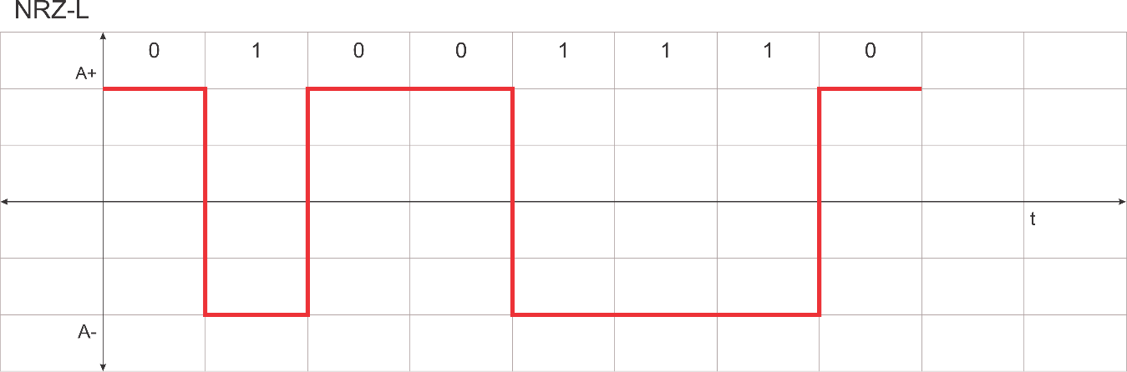

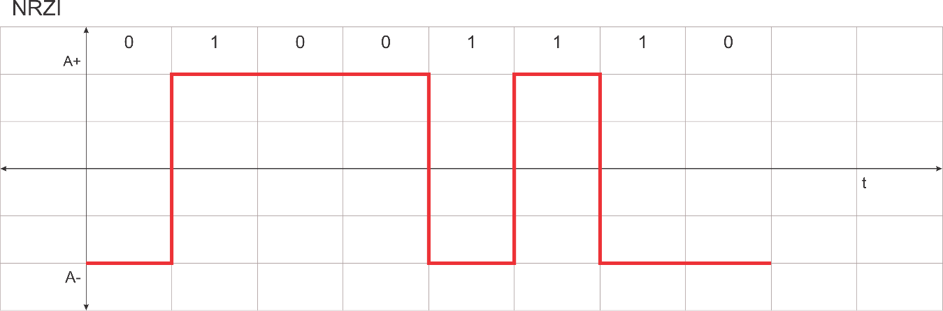

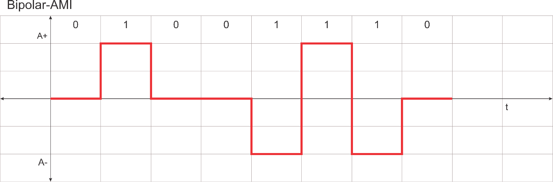

1. Pseudoternario, Manchester y Manchester diferencial. Cadena 1010000110000000010

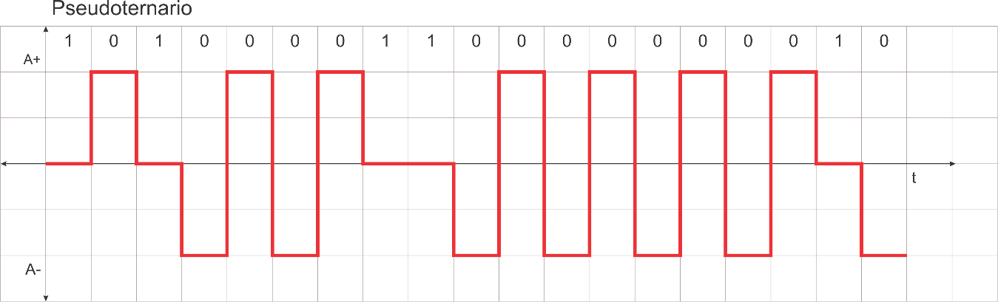

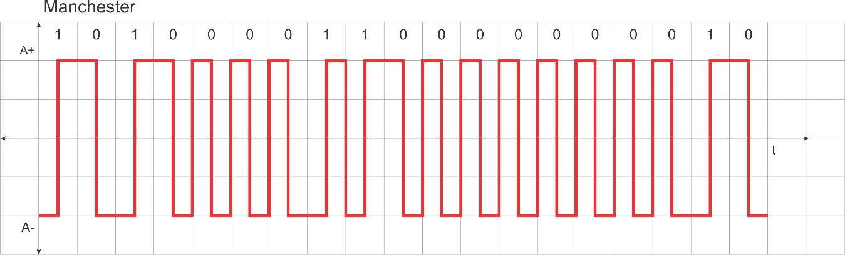

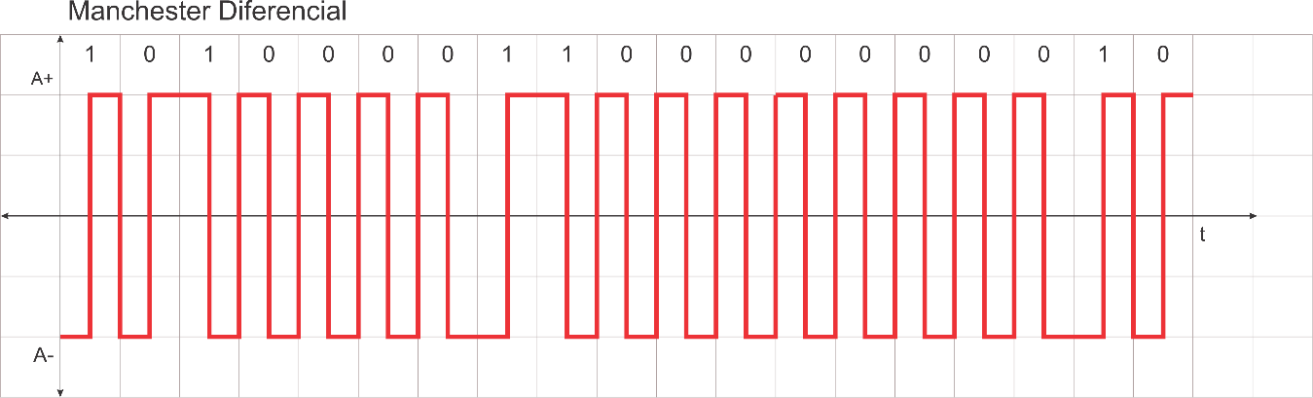

3) HDB3. Cadena 1010000110000000010

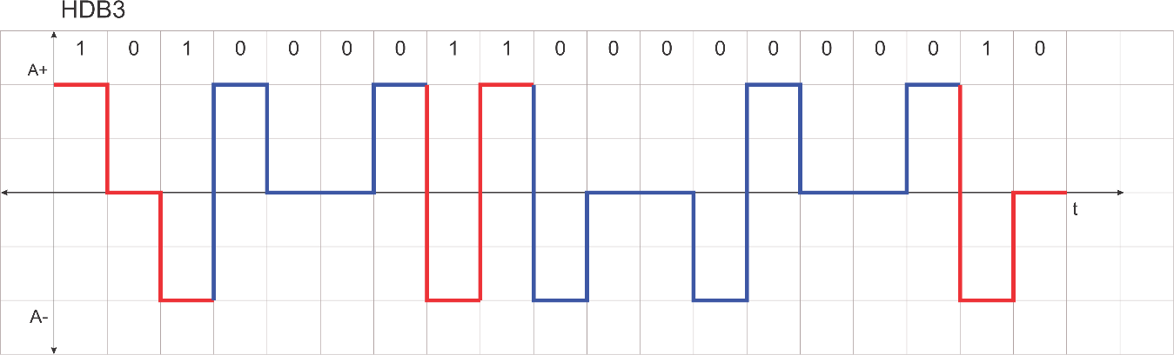

4) HDB3, B8ZS. Cadena 1100 0000 0011 0000 010

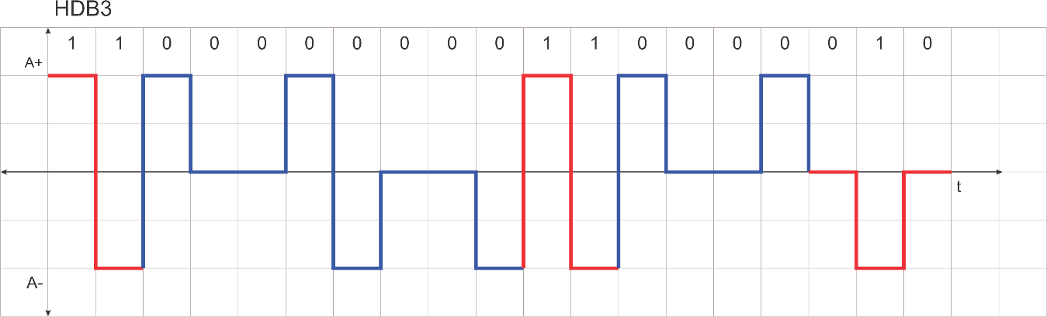

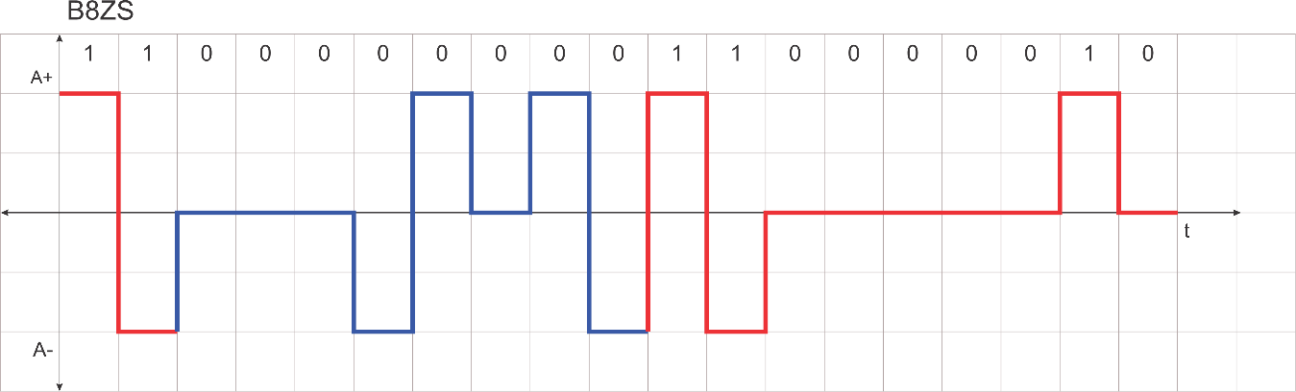

1. La técnica de modulación utilizada para la siguiente secuencia de bits es la técnica NRZ-L



1. La técnica de modulación utilizada para la siguiente secuencia de bits es la técnica Manchester.

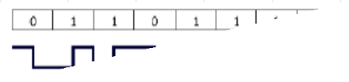

1. ASK, FSK y PSK. Cadena 0110011101011

